第三次作业：结构化软件开发方法

（1）已知有一抽象的数据流图如下所示，用SD方法画出其相应的结构图。
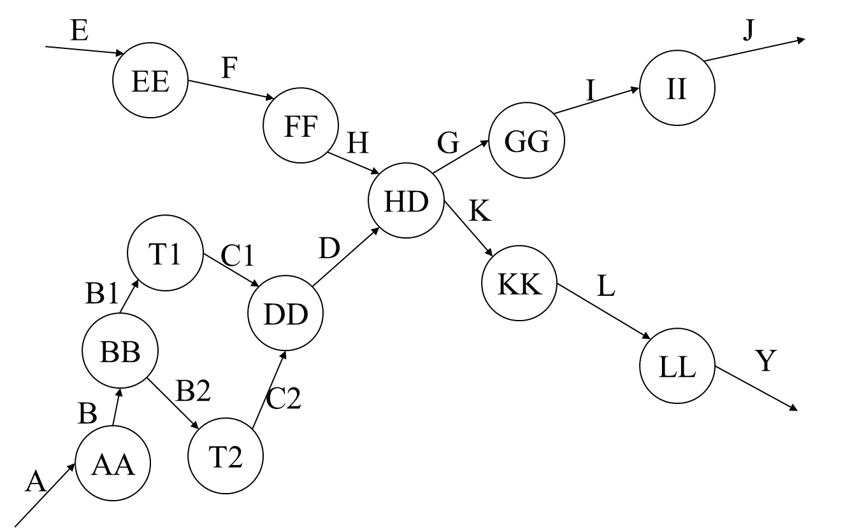
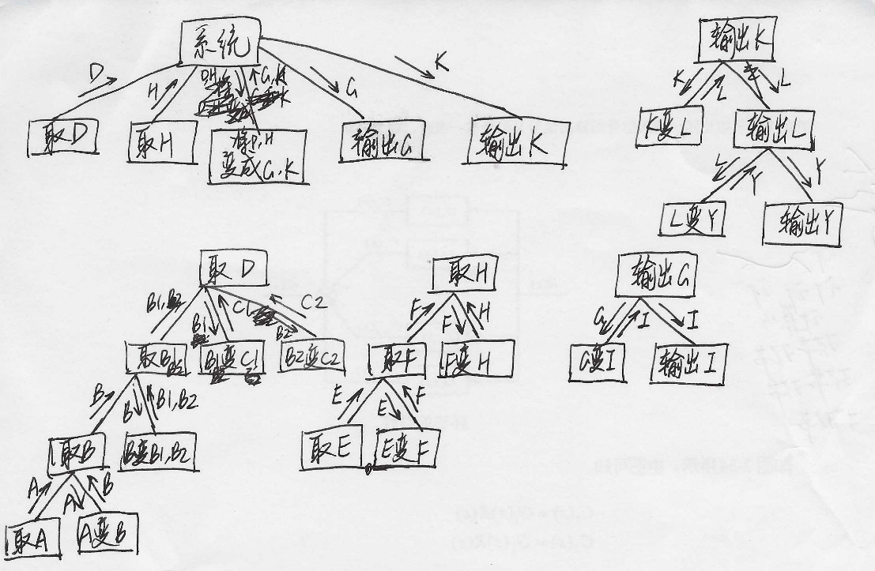

（2）在上次作业中的数据流图的基础上画出其程序结构图。
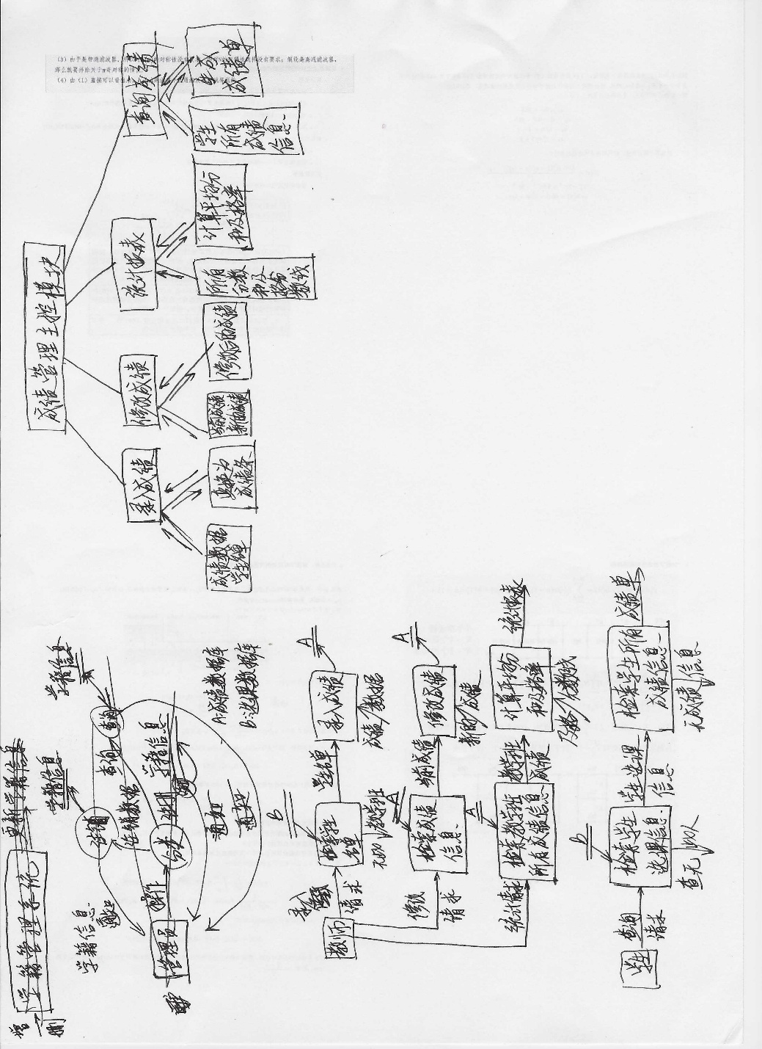

（3）画出与下列用伪码书写的程序对应的程序流程图、NS图和PAD图。
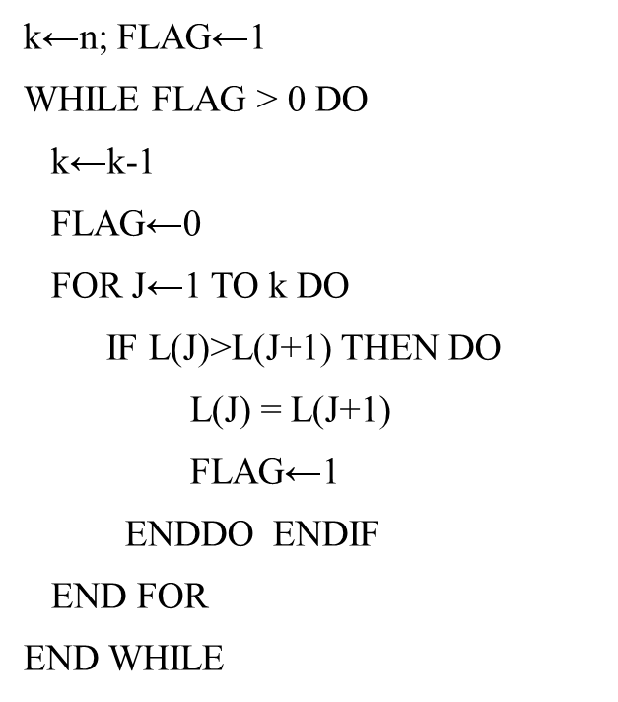
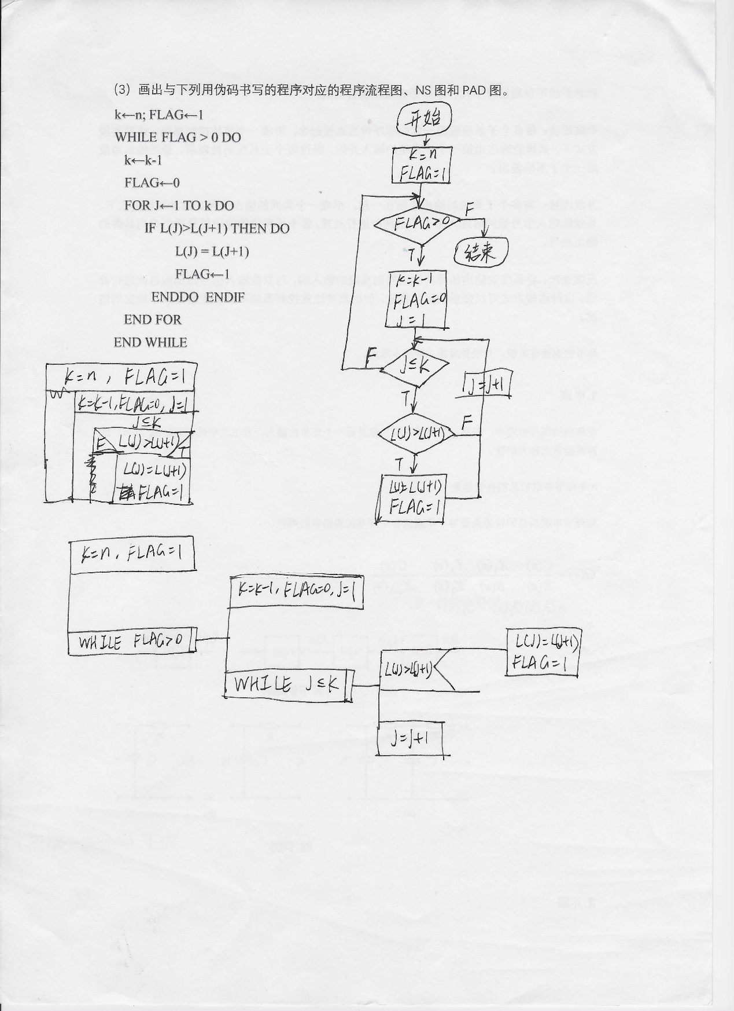
K<-n;FLAG<-1
WHILE FLAG>0 DO
K<-K-1
FLAG<-0
FOR J<-1 TO K DO
IF L(J)>L(J+1) THEN DO
L(J)=L(J+1)
FLAG<-1
ENDDO ENDIF
END FOR
END WHILE

